„Datensicherungskonzept“

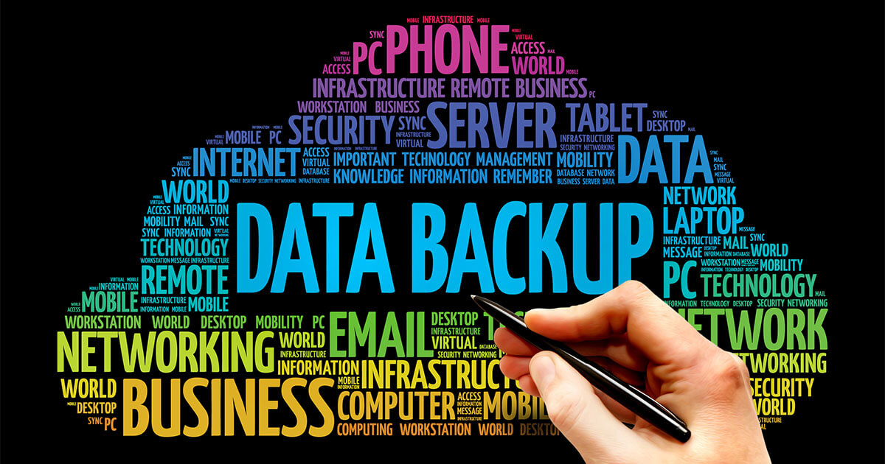



Version: 0.1  
 Thema: Datensicherung

Vorgelegt von: Daniel Palumbo

Projektleiter:

Herr Moreno

Pratteln, März 2022

**Management Summary**

|  |
| --- |
| * **➢ Wo stehen wir heute** (IST Situation, Projekt-Beweggrund) * **➢ Was ändert das neue Produkt/Projekt** innerhalb des betroffenen   Bereichs (SOLL Situation, Bsp.: Kosteneinsparungen bei Mitarbeitern,  R eduktion von Fehlerquellen, Optimierung von Arbeitsprozessen etc.)   * **➢ Wie lange dauert die Änderung/Implementierung** (Termin) * **➢ Wie viel wird das Projekt im Total kosten** |

**Dokumentenmanagement**

Version/Status Siehe Tabelle unten

Datum: 21.03.2022

Autoren: Daniel Palumbo (DP)

Dateiname:

Änderungsgeschichte

|  |  |  |  |  |
| --- | --- | --- | --- | --- |
| **Vers.** | **Datum** | **Autoren** | **Status** | **Änderung** |
| 0.1 | 15.03.2022 | DP | Initial |  |
| 0.2 | 17.03.2022 | DP | Fortlaufend | Inhaltsverzeichnis |
| 0.3 | 17.03.2022 | DP | Erledigt | Kopfzeile |
| 0.4 | 17.03.2022 | DP | In Bearbeitung | Formatierung |
| 0.5 | 17.03.2022 | DP | Erledigt | Deckblatt |
| 0.6 | 17.12.2020 | DP | Fortlaufend | Management |
| 0.7 | 21.03.2022 | DP | In Bearbeitung | Inhalt |

# Inhaltsverzeichnis

Inhaltsverzeichnis 3

1 Überschrift 1 4

1.1 Überschrift 1.1 4

2 Überschrift 2 5

2.1 Überschrift 2.1 5

3 Überschrift 3 6

3.1 Überschrift 3.1 6

4 Literaturverzeichnis 7

5 Selbstständigkeitserklärung 8

5.1 Verwendung von Quellen und Sekundärliteratur 8

5.2 Sanktionen 8

6 Anhang 9

# Überschrift 1

In diesem Vertrag werden die folgenden Definitionen in deren Singular- als auch Pluralform verwendet.

## Überschrift 1.1

# Überschrift 2

Text

## Überschrift 2.1

Sie werden keine Änderung und Erstellung von Derivativprodukten[1], Übersetzung, Zurückentwicklung, Dekompilierung[2], Disassemblierung[3] oder Hacks der Skype-Software oder jeglichem Teil davon ausführen, veranlassen, genehmigen oder autorisieren.

# Überschrift 3

Text

## Überschrift 3.1

Text

# Literaturverzeichnis

# Selbstständigkeitserklärung

Ich erkläre hiermit, dass es sich bei der von mir eingereichten schriftlichen Arbeit mit dem Titel

um eine von mir selbst und ohne unerlaubte Beihilfe sowie in eigenen Worten verfasste Originalarbeit handelt.

Ich bestätige überdies, dass die Arbeit als Ganzes oder in Teilen noch nie zur Bewertung einer anderen schulischen Leistung an der GIBM oder an einer anderen Ausbildungseinrichtung verwendet wurde.

## Verwendung von Quellen und Sekundärliteratur

Ich erkläre weiterhin, dass ich sämtliche in der eingereichten Arbeit enthaltenen Bezüge auf Quellen und Sekundärliteratur als solche kenntlich gemacht habe. Insbesondere bestätige ich, dass ich ausnahmslos und nach bestem Wissen sowohl bei wörtlich übernommenen Aussagen (Zitaten) als auch bei in eigenen Worten wiedergegebenen Aussagen anderer Autorinnen oder Autoren (Paraphrasen) die Urheberschaft angegeben habe.

## Sanktionen

Ich nehme zur Kenntnis, dass Arbeiten, welche die Grundsätze der Selbstständigkeitserklärung verletzen – insbesondere solche, die Zitate oder Paraphrasen ohne Herkunftsangaben enthalten –, als Plagiat betrachtet werden und entsprechende rechtliche und disziplinarische Konsequenzen nach sich ziehen können.

Ich bestätige mit meiner Unterschrift die Richtigkeit dieser Angaben.

Autor 1 Autor 2 Autor 3

Name:

Vorname:

Datum:

Unterschrift:

# Anhang

1. Wikipedia: Derivation oder deutsch auch Ableitung ist in der Linguistik die Bezeichnung für ein Verfahren der Wortbildung. Hierbei werden aus lexikalischen Morphemen (Lexeme/Grundmorpheme) und Affixen (grammatische Morpheme) neue Formen gebildet, die selbst nicht unbedingt Lexeme sein müssen, es jedoch in den meisten Fällen sind. Als Derivation bezeichnet man den Prozess ihrer Bildung. Das Ergebnis nennt man Derivat[um], Derivativ[um] oder deutsch abgeleitetes Wort oder Ableitung. Zusammen mit der Komposition (Zusammensetzung) ist die Derivation das wichtigste Wortbildungsmittel der deutschen Sprache.
2. Wikipedia: Ein Dekompilierer (englisch Decompiler oder auch Reverse Compiler, Reverse Engineering Compiler) ist ein Computerprogramm, das aus Maschinen- oder Objektcode für den Menschen wieder lesbaren Quelltext in einer Hochsprache erzeugt. Er versucht, den Vorgang des Kompilierens umzukehren.
3. Wikipedia: Ein Disassembler ist ein Computerprogramm, das die binär kodierte Maschinensprache eines ausführbaren Programmes in eine für Menschen lesbarere Assemblersprache umwandelt. Seine Funktionalität ist der eines Assemblers entgegengesetzt.